- 数据库设计
6.1 数据库表
表名 | 描述 | 表类型
MoneyAccount | 资金账户相关信息 | 实体表
StockAccount | 证券账户相关信息 | 实体表
PersonInfo | 用户个人信息 | 实体表
StockMoneyRel | 资金账户和证券账户的关系 | 关系表
StockInAccount | 证券账户中的证券 | 关系表
StockInfo | 证券信息 | 实体表
6.2 E-R图
6.3 各表项及内容
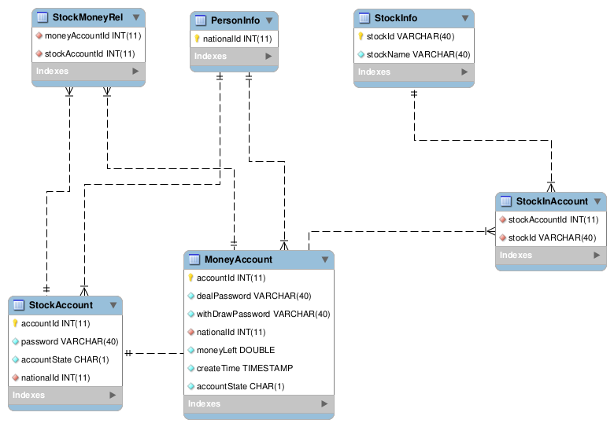
6.3.1 MoneyAccount
Field | Type | NULL | Key | Default | 描述
accountId | int | not | primary key |  | 账户ID
dealPassword | varchar(40) | not |  |  | 交易密码
withDrawPassword | varchar(40) | not |  |  | 取款密码
nationalId | Int | Not |  |  | 身份证号
moneyLeft | Double | Not |  |  | 账户余额
createTime | timestamp |  |  |  | 账户创立时间
accountState | Char | Not |  |  | 账户状态
6.3.2 StockAccount
Field | Type | NULL | Key | Default | 描述
accountId | int | Not | PRI |  | 证券账户ID
password | varchar(40) | Not |  |  | 账户密码
accountState | char | Not |  |  | 账户状态
createTime | timestamp |  |  |  | 创立时间
nationalId | int | Not |  |  | 身份证号
6.3.3 PersonInfo
Field | Type | NULL | Key | Default | 描述
nationalId | Int | NOT | PRI |  | 身份证号
6.3.4 StockMoneyRel
Field | Type | NULL | Key | Default | 描述
moneyAccountId | Int | NOT |  |  | 资产帐号
stockAccountId | Int | NOT |  |  | 证券帐号
6.3.5 StockInAccount
Field | Type | NULL | Key | Default | 描述
stockAccountId | Int | NOT |  |  | 证券帐号
stockId | varchar(40) | NOT |  |  | 证券ID
6.3.6 StockInfo
Field | Type | NULL | Key | Default | 描述
stockId | varchar(40) | NOT | primary key |  | 证券ID
stockName | varchar(40) | NOT |  |  | 证券名称

